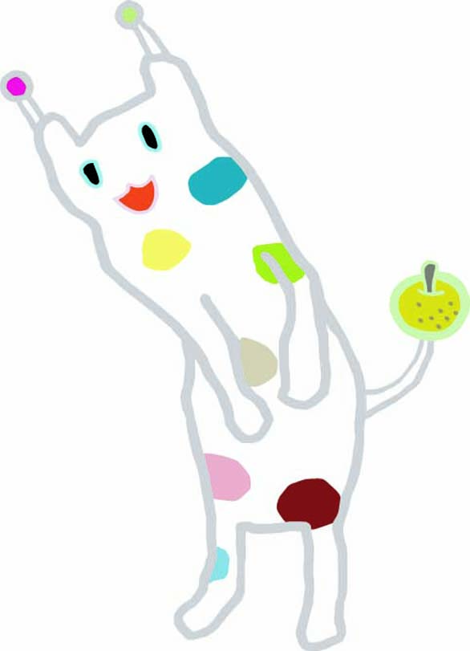
（様式第１号）
戸塚区マスコットキャラクター「ウナシー」
着ぐるみ 使用申込書
戸塚区のマスコット ウナシー
平成 年 月 日

 | 申込者 | 団 体 名
 | 申込者 | 代 表 者 | （フリガナ）
 | 申込者 | 所 在 地 | （〒 － ）
 | 申込者 | 連 絡 先 | 電 話： FAX：  Eメール：  担当者名：
 | 使  用  目  的 | 行 事 名
 | 使  用  目  的 | 日 時 | 年 月 日（ ） 時～ 時  （ウナシー登場予定： 時 ～ 時 ）
 | 使  用  目  的 | 会 場
 | 使  用  目  的 | 内 容
 | 貸  出 | 希望期間 | 貸出  年 月 日 時 | 返却  年 月 日 時
 | 区ホームページ | イベント告知  掲載希望 | 有 ・ 無  ※「有」の場合は、問合せ先として上記連絡先を区ホームページに掲載させていただきます。  （広く区民の皆様に参加いただける行事に限ります）
 | ウナシーカード | 配布希望 | 有（ 枚） ・ 無  ※「有」の場合は、配布希望枚数も記入してください。（上限３００枚）
（平成28年4月改訂）

